合同号: 20 - S -


北京建筑大学仪器设备验收报告

项目单位：
(盖章)

项目名称：

国有资产与实验室管理处制表

填 表 须 知

- 仪器设备到货后，仪器设备使用人应及时完成验收工作。仪器设备验收分为到货验收和技术验收。验收具体要求如下表：
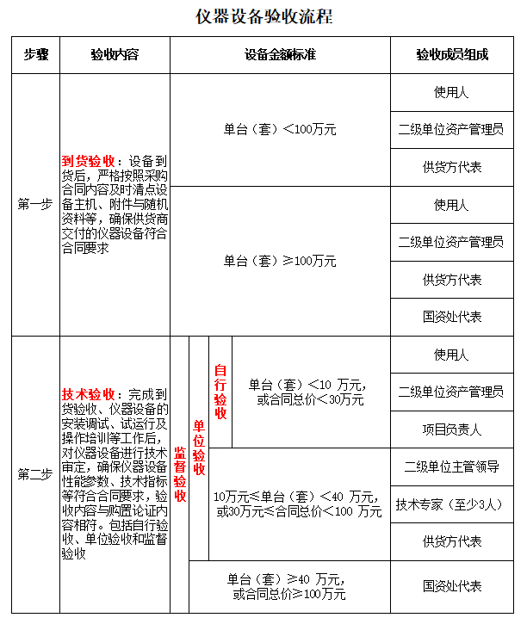
- 单台（套）原值在10万元（含）以上的贵重仪器设备原则上须开放共享。仪器设备使用人须在完成验收后，如实填写《北京建筑大学仪器设备验收报告》，并将仪器设备开放共享收费标准上报至国资处实验室管理科审批，审批通过后方可在资产管理系统提交上账申请。

一、采 购 基 本 信 息
采购方式 |  |  |  |  | 到货日期
是否进口 |  |  |  |  | 总金额（元）
质量保证期 |  |  |  |  | 设备采购人
生产厂家
供应商
二、仪 器 设 备 清 单
序号 | 名称 |  | 规格型号 |  |  | 单价（元） |  | 数量 | 总价（元）
1
2
3
4
5
6
7
8
9
10
合计（元）
三、仪器设备所属配件、工具及技术资料(包括赠品等)
序号 | 名称 |  |  | 数量 |  |  | 备注
1
2
3
4
5
6
7
8

四、到 货 验 收
到货验收地点
到货验收内容 |  |  |  |  |  | 验收实际情况
1、仪器设备外包装是否完整，有无破损变形
2、仪器设备数量、型号、配置是否符合合同要求
3、配件数量是否与合同一致，有无丢件、少件情况
4、是否附带技术资料，包括使用说明、合格证等
到货验收结论：

◻到货验收合格 ◻到货验收不合格

验收意见：
到货验收日期： 年 月 日

到货验收组成员签字
使用人（签字）
二级单位资产管理员（签字）
国资处验收代表（签字）
供货方代表（签字）
五、技 术 验 收
安装调试日期 |  | 年 月 日 至 年 月 日
安装运行地点
技术验收内容 |  |  |  |  |  | 验收实际情况
1、仪器设备安装运行期间各项技术指标是否满足合同要求
2、仪器设备试运行及现场运行状况是否正常
仪器设备调试及运行期间故障记录
序号 | 故障发生日期 |  |  | 故障描述 |  | 故障处理结果
1
2
技术验收结论：

◻技术验收合格 ◻技术验收不合格

验收意见： 技术验收日期： 年 月 日
验收工作组成员签字
使用人（签字）
二级单位资产管理员（签字）
项目负责人（签字）
二级单位主管领导（签字）
供货方代表（签字）
技术专家（签字） |  |  | 单位 |  | 职务/职称 |  | 签字
国资处代表（签字）
六、仪器设备实物照片及验收现场照片

